SCHREIBBEWERB

Name der Schülerin/des Schülers: Jonas
Alter: __________ Schule: VS Traisen
Klasse: 4 b Ort: Traisen

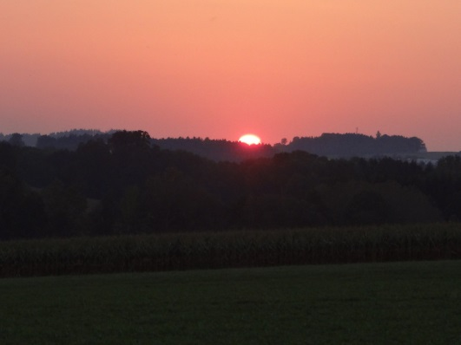
Foto: „De letztn Sunstrohln“ – Romana H., NMS Aschbach
Wald Nacht
Christoph Mauz

20:37
Schöner Schmarrn! Jetzt wird es gleich finster und ich habe immer noch keine Ahnung, wo genau ich bin. Das Einzige, das völlig außer Streit steht, ist die Tatsache, dass ich im Wald stehe. Mittendrin! Der Wald ist irgendwo im westlichen Niederösterreich. Zwischen Amstetten West und Oed-Öhling. Wenn ich die Augen zumache, dann höre ich Autobahngeräusche. Das heißt, ich hoffe, dass es Autobahngeräusche sind. Weil wenn das Geräusch zum Beispiel von Gelsen kommt, dann gute Nacht, Bertl! Bertl heiße ich übrigens. Bertl Panigl und ich hab‘ mich verlaufen. Verlaufen in einem Wald im westlichen Niederösterreich, zwischen Amstetten West und Oed-Öhling.
Verzweifelt hole ich mein Handy hervor, aber ich habe immer noch kein Signal. Überall funktioniert das Klumpert! Überall, außer in einem Wald im westlichen Niederösterreich, zwischen Amstetten und Oed-Öhling!
Ich habe kein Zelt und ich würde lieber meinen Kopf in die Kloschüssel geben, als noch eine Sekunde in dieser Einöde zu stehen. Ich habe Angst, dass irgendwo wilde Tiere sind, denn das Letzte, das ich will ist im Bauch eines Bären zu enden.
Ich weiß nicht einmal, ob es die hier gibt, denn ich kenne mich im Wald so viel aus wie in einer Innenstadt von Japan.
Ich muss mir schnell ein Versteck bauen und auf den Tagesanbruch warten. Inzwischen ist es schon 22:08 und ich hätte echt Lust auf etwas zu beißen, aber ich höre im Gebüsch Bewegungen und ich glaube nicht, dass das ein lieblicher Singvogel ist.
23:59: Ich glaube, jedes Tier hat bemerkt, dass ein Leckerhappen im Gebüsch sitzt. Gelsen kamen und haben mich gestochen, und tja es ist mir peinlich, ich habe geschrien wie ein kleines Mädchen.
03:17: Ich höre Schritte hinter mir. Es klingt menschlich, doch irgendwie fremd. Ich glaube, ich werde beobachtet und ich fühle, wie das Blut in meinen Adern gefriert. Ich gehe lieber aus meinem Versteck und suche das Weite.
03.23: Es rennt hinter mir her, ein Wesen, das nicht von dieser Welt ist. Ich renne so schnell es geht, aber ich höre, wie es mich verfolgt.
04:07: Meine Angst steigert sich ins Unermessliche. Ich sehe das vorne ein Licht. Ich renne darauf zu und sehe auf einmal Häuser und meine Schule. Wie konnte ich so schnell in die Innenstadt kommen? Doch etwas ist immer noch hinter mir her, es ist das Wesen. Jetzt löst es sich auf. Ich bin erleichtert. Ich glaube, ich betrete nie wieder einen Wald.

